Modulación Digital

Modulación Digital
A veces es necesario transmitir datos digitales mediante señales analógicas. Por ejemplo, para transmitirlos inalámbricamente en una señal de radiofrecuencia, o para transmitirlos a través de medios analógicos como el teléfono o para transmitirlos a largas distancias donde las señales digitales sufren mucha atenuación.
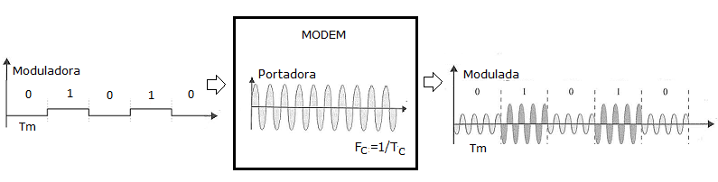
A este proceso se le denomina MOdular/DEModular y lo realiza un dispositivo denominado MODEM.
El modem la amplitud de la señal moduladora (datos a transmitir) modifica los parámetros (frecuencia, amplitud y/o fase) de la señal sinusoidal portadora (carrier) para generar una señal modulada que se transmite en el medio. Cuando la señal moduladora es analógica, decimos que la modulación es analógica, cuando la señal moduladora es digital decimos que la modulación es digital.
En la modulación digital los datos digitales representados por una señal moduladora digital modifican los parámetros de una señal portadora sinusoidal dando lugar a una señal modulada que finalmente se transmite.
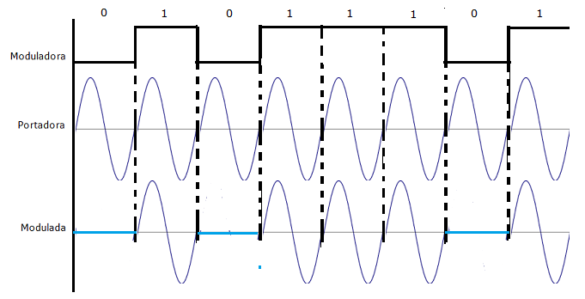
Aquí tenemos un ejemplo de modulación digital.
*La portadora sinusoidal se denomina en inglés carrier, su frecuencia se indica como f_{c}
•Video. Modulación digital
Ventajas de la modulación
- F_{c} > F_{moduladora} , implica mayor protección contra interferencias.
- F_{c} > F_{moduladora}, implica menor longitud de onda y por tanto menor longitud de las antenas para emitir y recibir en el caso de las señales de radio.
- Puede ser considerado un modo de “ocultar” los datos.
- Con respecto a la moduladora digital, la señal sinusoidal o portadora se comporta mejor con la distancia y se atenúa menos por lo que se suele utilizar para transmitir a largas distancias.
•Video. Modulación Ventajas

ASK
Modulación en Amplitud. La señal digital modula en amplitud a la señal portadora. El problema es que es muy sensible a los ruidos.
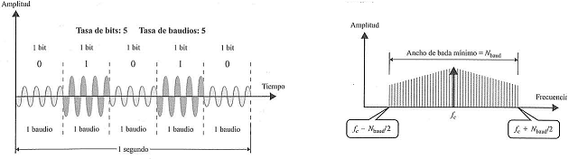
*Nota: Para mejorar la legibilidad del documento utilizaremos el símbolo m como sinónimo de baudio.

Al descomponer la señal modulada en ASK se obtiene un espectro de frecuencias centradas en la frecuencia de la portadora f_{c.} El ancho de banda (H) necesario para trasmitir la señal será igual a la V_{mps} de la señal digital.
H=f_{max}-f_{min}=(f_{c}+V_{mps}/2)-(f_{c}-V_{mps}/2)=V_{mps}
m-ASK
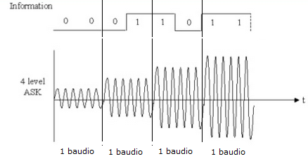
Si la información digital se quiere transmitir con más de un bit por baudio, se deberán tener m niveles de amplitud tal que log₂(m)=b. El problema al aumentar el numero de niveles de tensión es mantener una adecuada inmunidad al ruido.
Ejemplo. ASK Dada una modulación ASK con f_{c}=3KHz se quiere transmitir a Vbps=2Kbps con 4 baudios ¿Cuál será el ancho de banda requerido? ¿y f_{min} y f_{max}?.
V_{bps}=V_{mps}*b b=log₂(m)=log₂(4)=2 bits/baudio
V_{mps}=V_{bps}/b=2Kbps/2=1Kmps
H=f_{max}-f_{min}=(f_{c}+V_{mps}/2)-(f_{c}-V_{mps}/2)
H=(3KHz+1KHz/2)-(3KHz-1KHz/2)=3,5KHz-2,5KHz=1KHz
f_{max}=3,5KHz f_{min}=2,5KHz

FSK
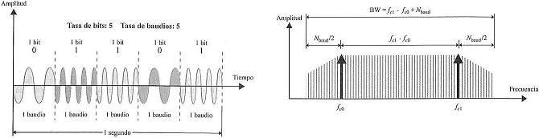
Modulación en Frecuencia. La señal digital modula en frecuencia a la señal portadora. Es más inmune al ruido, ya que no espera un cambio de amplitud sino de frecuencia.

Al descomponer la señal modulada en FSK se obtiene un espectro de frecuencias centrados cada uno de ellos en la frecuencia de la portadora f_{c0} y f_{c1.} El ancho de banda (H) necesario para trasmitir la señal será igual a la V_{mps} de la señal digital más el ancho de banda de seguridad necesario para separar las 2 portadoras.
H=f_{max}-f_{min}=(f₁+V_{mps}/2)-(f₀-V_{mps}/2)=V_{mps}+(f₁-f₀)

m-FSK
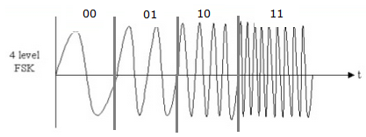
Si la información digital se quiere transmitir con más de un bit por baudio, se deberán tener m niveles de frecuencia tal que log₂(m)=b.
En cualquier caso el receptor deberá filtrar la señal recibida mediante filtros paso banda para de este modo aislar las frecuencias de cada una de las portadoras y recuperar la información digital.
Ejemplo. FSK Dada una modulación FSK con f_{c00}=3KHz, f_{c01}=3,250KHz, f_{c10}=3,750KHz y f_{c11}=4KHz se quiere transmitir a Vbps=2Kbps. ¿Cuál será el ancho de banda requerido? ¿y f_{min} y f_{max}?.
V_{bps}=V_{mps}*b b=log₂(m)=log₂(4)=2 bits/baudio
V_{mps}=V_{bps}/b=2Kbps/2=1Kmps
H=f_{max}-f_{min}=(f_{c11}+V_{mps}/2)-(f_{c00}-V_{mps}/2)
H=(4KHz+1KHz/2)-(3KHz-1KHz/2)=4,5KHz-2,5KHz=2KHz
f_{max}=4,5KHz f_{min}=2,5KHz

PSK
Modulación en Fase. La señal digital modula en fase a la señal portadora. Se pueden establecer diferentes codificaciones para los cambios de fase, llegando a transportar más de un bit por baudio.
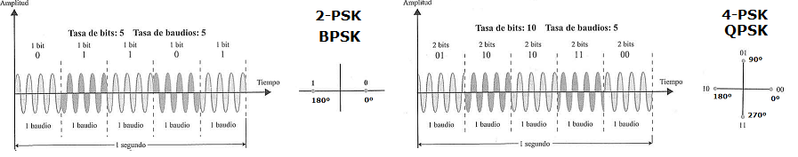
Al descomponer la señal modulada en PSK se obtiene un espectro de frecuencias centradas en la frecuencia de la portadora f_{c}. El ancho de banda (H) necesario para trasmitir la señal será igual a la V_{mps} de la señal digital.
H=f_{max}-f_{min}=(f_{c}+V_{mps}/2)-(f_{c}-V_{mps}/2)=V_{mps}
Ejemplo. PSK Dada una modulación 4-PSK con fc=3KHz se quiere transmitir a Vbps=2Kbps. ¿Cuál será el ancho de banda requerido? ¿y fmin y fmax?.
V_{bps}=V_{mps}*b b=log₂(m)=log₂(4)=2 bits/baudio
V_{mps}=V_{bps}/b=2Kbps/2=1Kmps
H=f_{max}-f_{min}=(f_{c}+V_{mps}/2)-(f_{c}-V_{mps}/2)
H=(3KHz+1KHz/2)-(3KHz-1KHz/2)=3,5KHz-2,5KHz=1KHz
f_{max}=3,5KHz f_{min}=2,5KHz

QAM
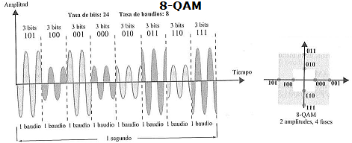
Modulación Amplitud en Cuadratura. La señal digital modula en fase y en amplitud a la señal portadora. Se pueden establecer diferentes codificaciones para los cambios de fase y amplitud, llegando a transportar más de un bit por baudio.
Al descomponer la señal modulada en QAM se obtiene un espectro de frecuencias centradas en la frecuencia de la portadora f_{c.} El ancho de banda (H) necesario será igual a la V_{mps} de la señal digital.
H=f_{max}-f_{min}=(f_{c}+V_{mps}/2)-(f_{c}-V_{mps}/2)=V_{mps}
Ejemplo. 8-QAM. Dada una modulación 8-QAM con f_{c}=3KHz se quiere transmitir a Vbps=4,8Kbps. ¿Cuál será el ancho de banda requerido? ¿y f_{min} y f_{max}?.
V_{bps}=V_{mps}*b b=log₂(m)=log₂(8)=3 bits/baudio
V_{mps}=V_{bps}/b=4,8Kbps/3=1,6Kmps
H=f_{max}-f_{min}=(f_{c}+V_{mps}/2)-(f_{c}-V_{mps}/2)
H=(3KHz+1,6KHz/2)-(3KHz-1,6KHz/2)=3,8KHz-2,2KHz=1,6KHz
f_{max}=3,8KHz f_{min}=2,2KHz

Análisis
Las señales digitales se caracterizan por su velocidad de modulación o BAUDRATE (V_{mps}) y su velocidad de bits o BITRATE (V_{bps}). Además, las señales digitales pueden transmitir un único bit por baudio y/o varios bits por baudio. En general el ancho de banda (H) de la señal modulada dependerá de la frecuencia de la señal sinusoidal portadora (f_{c}) y de la velocidad de modulación (V_{mps}) de la señal digital. Podemos calcular el ancho banda como:
H=f_{max}-f_{min}=(f_{c}+V_{mps}/2)-(f_{c}-V_{mps}/2)=V_{mps}

- Análisis 2-ASK. Dada una modulación ASK con f_{c}=3KHz se quiere transmitir a Vbps=2Kbps una señal digital de 2 baudios. Se pide.
- Calcular V_{mps}
V_{bps}=V_{mps}*b b=log₂(m)=log₂(2)=1 bits/baudio
V_{mps}= V_{bps}/b=2 Kbps/1=2 Kmps
- Calcular el ancho de banda necesario para transmitir la señal modulada, así como su frecuencia máxima y mínima.
H=f_{max}-f_{min}=(f_{c}+V_{mps}/2)-(f_{c}-V_{mps}/2)
H=f_{max}-f_{min}=(3KHz+2KHz/2)-( 3KHz-2KHz/2)
H=f_{max}-f_{min}=(3KHz+1KHz)-(3KHz -1KHz)
H=f_{max}-f_{min}=4KHz – 2KHz=2KHz
- Calcular la cantidad de ciclos por segundo que ocupa cada baudio y cada bit.
f_{c}/V_{mps}=3KHz/2Kmps≈ 1,5 ciclos/baudio
f_{c}/V_{bps} =3KHz/2Kmps≈ 1,5 ciclos/bit
- Calcular T_{c}, T_{m} y T_{b}
T_{c} =1/f_{c}=1/3KHz = 1/3* 1/KHz = 0,333 ms
T_{m}=1/V_{mps}=1/2Kmps = 1/2* 1/Kmps = 0,5 ms
T_{b} =1/V_{bps} =1/2Kbps = 1/2*1/Kbps = 0,5 ms

- Análisis 4-ASK. Dada una modulación ASK con f_{c}=300 KHz se quiere transmitir a Vbps=100Kbps una señal digital de 4 baudios. Se pide.
- Calcular V_{mps}
V_{bps}=V_{mps}*b b=log₂(m)=log₂(4)=2 bits/baudio
V_{mps}= V_{bps}/b=100 Kbps/2=50 Kmps
- Calcular el ancho de banda necesario para transmitir la señal modulada, así como su frecuencia máxima y mínima.
H=f_{max}-f_{min}=(f_{c}+V_{mps}/2)-(f_{c}-V_{mps}/2)
H=f_{max}-f_{min}=(300KHz+50KHz/2)-( 300KHz-50KHz/2)
H=f_{max}-f_{min}=(300KHz+25KHz)-(300KHz-25KHz)
H=f_{max}-f_{min}=325KHz – 275KHz=50KHz
- Calcular la cantidad de ciclos por segundo que ocupa cada baudio y cada bit.
f_{c}/V_{mps}=300KHz/50Kmps ≈ 6 ciclos/baudio
f_{c}/V_{bps} =300KHz/100Kbps≈ 3 ciclos/bit

- Calcular T_{c}, T_{m} y T_{b}
T_{c} =1/f_{c}=1/300KHz = 1/300*1/KHz = 0,00333 ms = 3,33 µs
T_{m}=1/V_{mps}=1/50Kmps = 1/50*1/Kmps = 0,02 ms = 20 µs
T_{b} =1/V_{bps} =1/100Kbps = 1/100*1/Kbps = 0,01 ms = 10 µs
- Análisis 2-FSK. Dada una modulación FSK con f_{c0}=3MHz y f_{c1}=3,5MHz se quiere transmitir a Vbps=2Mbps una señal digital de 2 baudios. Se pide.
- Calcular V_{mps}
V_{bps}=V_{mps}*b b=log₂(m)=log₂(2)=1 bits/baudio
V_{mps}= V_{bps}/b=2Mbps/1=2Mmps
- Calcular el ancho de banda necesario para transmitir la señal modulada, así como su frecuencia máxima y mínima.
H=f_{max}-f_{min}=(f_{c1}+V_{mps}/2)-(f_{c0}-V_{mps}/2)
H=f_{max}-f_{min}=(3,5MHz+2MHz/2)-(3MHz-2MHz/2)
H=f_{max}-f_{min}=(3,5MHz+1MHz)-(3MHz-1MHz)
H=f_{max}-f_{min}=4,5MHz – 2MHz=2,5MHz
- Análisis 4-FSK. Dada una modulación FSK con f_{c00}=3MHz, f_{c01}=3,250MHz, f_{c10}=3,750MHz y f_{c11}=4MHz se quiere transmitir a Vbps=400Kbps una señal digital de 4 baudios. Se pide.
- Calcular V_{mps}
V_{bps}=V_{mps}*b b=log₂(m)=log₂(4)=2 bits/baudio
V_{mps}= V_{bps}/b=40Kbps/2=200Kmps
- Calcular el ancho de banda necesario para transmitir la señal modulada, así como su frecuencia máxima y mínima.
H=f_{max}-f_{min}=(f_{c11}+V_{mps}/2)-(f_{c00}-V_{mps}/2)
H=f_{max}-f_{min}=(4000KHz+200KHz/2)-(3000KHz-200KHz/2)
H=f_{max}-f_{min}=(4000KHz+100KHz)-(3000KHz-100KHz)
H=f_{max}-f_{min}=4100KHz – 2900KHz=1200KHz=1,2MHz

- Análisis 4-PSK. Dada una modulación 4-PSK con fc=3KHz se quiere transmitir a Vbps=2Kbps una señal digital de 2 baudios. Se pide.
- Calcular V_{mps}
V_{bps}=V_{mps}*b b=log₂(m)=log₂(4)=2 bits/baudio
V_{mps}= V_{bps}/b=2 Kbps/2=1 Kmps
- Calcular el ancho de banda necesario para transmitir la señal modulada, así como su frecuencia máxima y mínima.
H=f_{max}-f_{min}=(f_{c}+V_{mps}/2)-(f_{c}-V_{mps}/2)
H=f_{max}-f_{min}=(3KHz+1KHz/2)-( 3KHz-1KHz/2)
H=f_{max}-f_{min}=(3KHz+0,5KHz)-(3KHz-0,5KHz)
H=f_{max}-f_{min}=3,5KHz – 2,5KHz=1KHz

- Calcular la cantidad de ciclos por segundo que ocupa cada baudio y cada bit.
f_{c}/V_{mps}=3KHz/1Kmps≈ 3 ciclos/baudio
f_{c}/V_{bps} =3KHz/2Kbps≈ 1,5 ciclos/bit
- Calcular T_{c}, T_{m} y T_{b}
T_{c} =1/f_{c}=1/3KHz = 1/3* 1/KHz = 0,333 ms
T_{m}=1/V_{mps}=1/1Kmps = 1/1* 1/Kmps = 1 ms
T_{b} =1/V_{bps} =1/2Kbps = 1/2*1/Kbps = 0,5 ms

- Análisis 4-QAM. Dada una modulación 4-QAM con f_{c}=128KHz se quiere transmitir a Vbps=64Kbps una señal digital de 4 baudios. Se pide.
- Calcular V_{mps}
V_{bps}=V_{mps}*b b=log₂(m)=log₂(4)=2 bits/baudio
V_{mps}= V_{bps}/b=64 Kbps/2=32 Kmps
- Calcular el ancho de banda necesario para transmitir la señal modulada, así como su frecuencia máxima y mínima.
H=f_{max}-f_{min}=(f_{c}+V_{mps}/2)-(f_{c}-V_{mps}/2)
H=f_{max}-f_{min}=(128KHz+32KHz/2)-( 128KHz-32KHz/2)
H=f_{max}-f_{min}=(128KHz+16KHz)-(128KHz-16KHz)
H=f_{max}-f_{min}=144KHz – 112KHz=32KHz
- Calcular la cantidad de ciclos por segundo que ocupa cada baudio y cada bit.
f_{c}/V_{mps}=128KHz/32Kmps≈ 4 ciclos/baudio
f_{c}/V_{bps} =128KHz/64Kbps≈ 2 ciclos/bit
- Calcular T_{c}, T_{m} y T_{b}
T_{c} =1/f_{c}=1/128KHz = 1/128*1/KHz = 0,0078125 ms = 7,8125 µs
T_{m}=1/V_{mps}=1/32Kmps = 1/32*1/Kmps = 0,03125 ms = 31,25 µs
T_{b} =1/V_{bps} =1/64Kbps = 1/64*1/Kbps = 0,015625 ms = 15,625 µs

- Análisis QPSK. El protocolo 802.11b WIFI transmite una señal digital de Vbps=11 Mbps mediante una codificación CCK y modulación QPSK. Si la portadora a la que se transmite es f_{c}=2,437 GHz, correspondiente al canal 6. Se pide.
- Calcular V_{mps}
V_{bps}=V_{mps}*b b=log₂(m)=log₂(4)=2 bits/baudio QPSK 4 fases
V_{mps}= V_{bps}/b=11 Mbps/2=5,5 Mmps
- Calcular el ancho de banda necesario para transmitir la señal modulada, así como su frecuencia máxima y mínima.
H=f_{max}-f_{min}=(f_{c}+V_{mps}/2)-(f_{c}-V_{mps}/2)
H=f_{max}-f_{min}=(2437MHz+5,5MHz/2)-( 2437MHz-5,5MHz/2)
H=f_{max}-f_{min}=(2437MHz+2,75MHz)-(2437MHz-2,75MHz)
H=f_{max}-f_{min}=2439,75MHz - 2434,25MHz=5,5MHz
- Calcular la cantidad de ciclos por segundo que ocupa cada baudio y cada bit.
f_{c}/V_{mps}=2437 MHz/5,5 Mmps≈443,10 ciclos/baudio
f_{c}/V_{bps} =2437 MHz/11 Mbps≈221,55 ciclos/bit

- Calcular T_{c}, T_{m} y T_{b}
T_{c} =1/f_{c}=1/2437MHz = 1/2437 * 1/MHz = 4,1*10⁻⁴ µs = 0,41 ns
T_{m}=1/V_{mps}=1/5,5 Mmps = 1/5,5 * 1/Mmps = 0,182 µs = 182 ns
T_{b} =1/V_{bps} =1/11Mbps = 1/11 *1/Mbps = 0,091 µs = 91 ns

- Análisis 64-QAM. El protocolo 802.11n WIFI transmite una señal digital de Vbps=65 Mbps mediante 64-QAM y un coding rate 5/6 (5 bits de datos cada 6, el último bit es de control). Si la portadora a la que se transmite es f_{c}=2,437 GHz, correspondiente al canal 6. Se pide.
- Calcular V_{mps}
V_{bps}=V_{mps}*b*5/6 b=log₂(m)=log₂(64)=6 bits/baudio 64-QAM
V_{mps}=65 Mbps/(6*5/6)=65 Mbps/5=13 Mmps
- Calcular el ancho de banda necesario para transmitir la señal modulada, así como su frecuencia máxima y mínima.
H=f_{max}-f_{min}=(f_{c+}V_{mps}/2)-(f_{c}-V_{mps}/2)
H=f_{max}-f_{min}=(2437MHz+13MHz/2)-( 2437MHz-13MHz/2)
H= f_{max}-f_{min}=(2437MHz+6,5MHz )-( 2437MHz-6,5MHz)
H=f_{max}-f_{min} =2443,5MHz - 2430,5MHz =13 MHz
- Calcular la cantidad de ciclos por segundo que ocupa cada baudio y cada bit.
f_{c}/V_{mps}=2437 MHz/13 Mmps≈187,46 ciclos/baudio
f_{c}/V_{bps} =2437 MHz/65 Mbps≈37,49 ciclos/bit
- Calcular T_{c}, T_{m} y T_{b}
T_{c} =1/f_{c}=1/2437MHz = 1/2437 * 1/MHz = 4,1*10⁻⁴ µs = 0,41 ns = 410 ps
T_{m}=1/V_{mps}=1/13Mmps = 1/13 * 1/Mmps = 0,0769 µs
T_{b} =1/V_{bps} =1/65Mbps = 1/65 *1/Mbps = 0,0154 µs

Tabla Comparativa
Característica | ASK | FSK | PSK | QAM
Modulación | Amplitud | Frecuencia | Fase | Fase + Amplitud
bits/baudio | Bajo | Bajo-Medio | Medio | Alto
Eficiencia Espectral | Baja | Media | Media-Alta | Muy alta
Ancho Banda | V_{mps} | V_{mps} + bandas | V_{mps} | V_{mps}
Inmunidad Ruido | Muy baja | Alta | Alta | Media
Complejidad | Muy baja | Baja-media | Media | Alta
Eficiencia Potencia | Baja | Media | Buena | Buena con SNR
Coste | Muy bajo | Bajo | Medio | Alto
Aplicación | Radio sistemas antiguos | Radio digital sencilla | Wifi, satelite | Wifi, LTE, cable, DSL,..
Versiones más comunes | 2ASK, 4ASK, ... | 2FSK,4FSK, ... | BPSK,QPSK,  8PSK, ... | 16QAM,64QAM,  256QAM, …

Espectro Expandido
Las tecnologías de transmisión inalámbrica de espectro expandido o ensanchado (spread spectrum) tratan de distribuir la energía de la señal modulada en el ancho de banda para que sea menos susceptible de interferencias. El fundamento básico es el ensanchamiento de la señal a transmitir a lo largo de una banda de frecuencias muy ancha, mucho más amplia de hecho, que el ancho de banda mínimo requerido para transmitir la información que se quiere enviar.
Todos los sistemas de espectro ensanchado satisfacen dos criterios:
- El ancho de banda de la señal que se va a transmitir es mucho mayor que el ancho de banda necesario para la transmisión de la señal original.
- El ancho de banda transmitido se determina mediante alguna función independiente del mensaje y conocida por el receptor
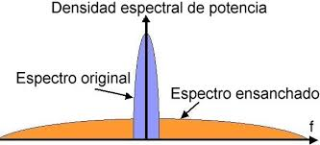

FHSS
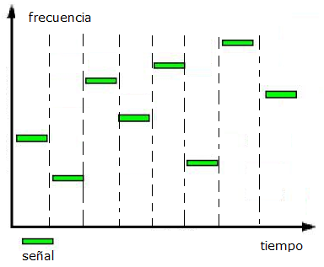
FHSS o Frequency Hopping Spread Spectrum. En cada canal se modula digitalmente una señal portadora que salta de frecuencia en frecuencia en función del tiempo. Se define un patrón de salto (hopping code) que determina las frecuencias (chirp) por las que se transmitirá la señal y el orden de uso de estas. Normalmente las frecuencias de salto son múltiplos o submúltiplos de la frecuencia central del canal. Emisor y receptor deben conocer el patrón de salto.

•Video. FHSS

DSSS
DSSS o Direct Sequence Spread Spectrum. En cada canal se combinan los bits a transmitir con una secuencia de bits más larga mediante una puerta XOR antes de realizar la modulación digital sobre la portadora del canal. Esta secuencia consiste en un patrón de corrección de bits (chipping code) acorde a una “ratio de esparcimiento”.
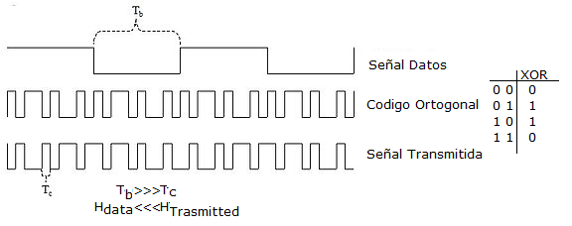
Por ejemplo, si el bit a enviar es 1 la secuencia a transmitir es 0100101101 y si el bit a enviar es 0 la secuencia sería 1011010010. Si uno o más bits del patrón sufren interferencias, el receptor podría reconstruir el dato enviado. Emisor y receptor deben conocer el patrón de corrección de bits.
•Video. DSSS

OFDM
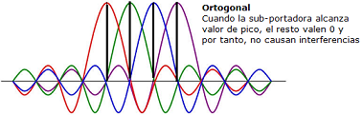OFDM o Orthogonal Frequency Division Multiplexing. En cada canal se trasmiten varios subcanales que se pueden solapar. Las frecuencias de las subportadoras son elegidas de forma ortogonal de manera que las señales moduladas no se solapan en frecuencia. Dependiendo de la versión de OFDM podemos tener 64 subcanales (48 datos + 4 control + 12 nulos), 64 subcanales (52 datos + 4 control +8 nulos) o 128 subcanales (108 datos + 6 control +14 nulos).

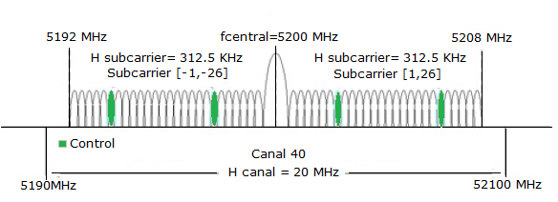
Ejemplo. IEEE 802.11. Canal 20 MHz en la banda de los 5 GHz con 52 subcanales (48+4)

•Video. OFDM

